.
PILNE!
Prosimy wszystkich Rodziców o przesłanie nam aktualnych maili za pośrednictwem poczty elektronicznej przedszkole1sloniki@o2.pl.
lub poprzez grupę na FB (Przedszkole nr 1 Koluszki- Słoniki)
czy sms-em na prywatne numery telefonu nauczycielek.

WAŻNE!
Informacja dla Rodziców dzieci sześcioletnich.
Prosimy o utrwalanie z dziećmi:
-nazw dni tygodnia
-nazw miesięcy i pór roku
-różnicowania prawej i lewej strony ciała

Kochani Rodzice ,
udostępniamy propozycje materiałów do zrealizowania przez dzieci
w domu w terminie 14.04-17.04.2020r.
Pozdrawiamy serdecznie

TEMAT KOMPLEKSOWY: BAJKI I BAŚNIE

Dzień I
14.04.2020r. (wtorek)

Temat dnia: W BAJKOWEJ KRAINIE

Temat 1: „Zakupy mamy”
Wprowadzenie litery „c”, „C” na podstawie wyrazu „cebula”/SZEŚCIOLATKI
Zabawy z literą „c”, „C” / PIĘCIOLATKI
„Zakupy mamy” – słuchanie opowiadania D. Kossakowskiej.
Obok domu Celiny i Melki stoi stragan. Jest on własnością pana Zygmunta.
Mama dziewczynek często kupuje tam owoce i warzywa. Są świeże
i dorodne. Dzisiaj mama wybrała się po zakupy z Celiną. Kupiła dwie
cebule i trzy cytryny. Niedaleko straganu jest cukiernia, w której sprzedają
przepyszne torty cytrynowe. Celina bardzo je lubi. Chętnie zjada też
cukierki owocowe. Mama mówi, że Celina to wielki łasuch, dlatego zbyt często nie zachodzą do cukierni.
Rozmowa na temat opowiadania.
- Co stoi obok domu Celiny i Melki?
- Czyją własnością jest stragan?
- Co mama kupuje u pana Zygmunta?
- Jakie są warzywa pana Zygmunta?
- z kim dzisiaj mama poszła po zakupy?
- Co kupiła mama u pana Zygmunta?
- Co sprzedają w cukierni?
- Jakie słodycze lubi Celina?
- Dlaczego mama nie zachodzi z Celina zbyt często do cukierni?
„Sześciolatek. Razem uczymy się.”, cz. 3, s. 60.
Dzieci oglądają ilustrację i wymieniają nazwy zawierające głoskę c: cukierki,
cebula, cytryna, cyrk, cena, cegły
„Pięciolatek. Razem się uczymy”-cz3. S.48
Analiza i synteza słuchowa wyrazu „cebula”.
- Wybrzmiewanie sylab (ce-bu-la) i głosek (c-e-b-u-l-a).
- Wypowiadanie sylab połączone z klaskaniem.
- Wypowiadanie kolejnych głosek wyrazu cebula.
- Liczenie głosek w wyrazie cebula (6).
Określenie położenia głoski odpowiadającej literze „c”.
- Podawanie wyrazów z głoską c w nagłosie (cena, cekiny, cyrk), śródgłosie
(kocyk, plecak, ocet) i wygłosie (pajac, noc, owoc).
- Określenie rodzaju głoski c (spółgłoska).
- Wybrzmiewanie sylab w wyrazie połączone z tupaniem, uderzaniem o uda.

Analiza i synteza wzrokowa wyrazu „cebula”.
- Liczenie samogłosek(e,u,a) i spółgłosek (c,b,l) w wyrazie cebula.

Demonstracja litery „c” pisanej małej i wielkiej – porównanie jej z literą
drukowaną.– zwrócenie uwagi na kierunek pisania.
- Omówienie miejsca zapisu litery c małej i wielkiej w liniaturze.
- Analiza kształtu litery c, C.
- Ćwiczenia ręki przygotowujące do pisania – zaciskanie pięści, prostowanie
palców, naśladowanie gry na pianinie, klaskanie.
- Lepienie litery c pisanej małej i wielkiej z drucika kreatywnego (dowolnego materiału dostępnego w domu: plasteliny, masy solnej).
Nauka pisania litery „c”, „C”.
- Ćwiczenia w pisaniu litery c, C palcem w powietrzu, na dywanie, na
blacie stolika, na plecach mamy lub taty.

Ćwiczenia w czytaniu tekstu. „Sześciolatek. Razem uczymy się.”, cz. 3, s .60
Dla chętnych- do posłuchania edukacyjna piosenka o literce „c” (DrobNutki, nutkosfera.pl)
https://www.youtube.com/watch?v=pEiC40fxPOQ

„Księżniczka szuka księcia” – zabawa orientacyjno – porządkowa.
Dzieci poruszają się po pokoju podskokami. na sygnał rodzica dobierają się parami:
brat i siostra lub dziewczynka-tata czy chłopiec-mama.

Temat 2: „Zakładka do książki”
– wycinanie i przyklejanie elementów.

„Czy znasz te książki?” – oglądanie książek w domu.
Dzieci oglądają zgromadzone książki, określają ich rodzaj, wymieniają
bohaterów bajek.

„Bajkowy bohater” – rozwiązywanie zagadek.

Była królewną, w lesie mieszkała.  I krasnoludkom pomagała. (Śnieżka) 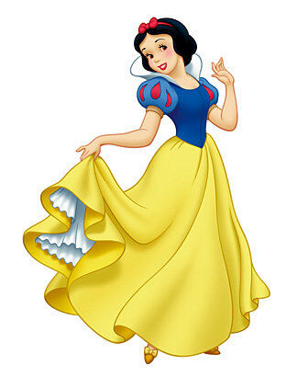 | Kot to niezwykły, kot bajkowy.  Na głowie kapelusz,  na plecach płaszcz nowy.  No i buty, długie czerwone,  z wielką dumą noszone. (Kot w butach)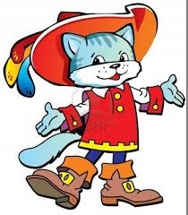
Miód to jego przysmak,  z nim się nie rozstaje.  Dla Prosiaczka i Królika,  też go czasem daje. (Kubuś Puchatek)  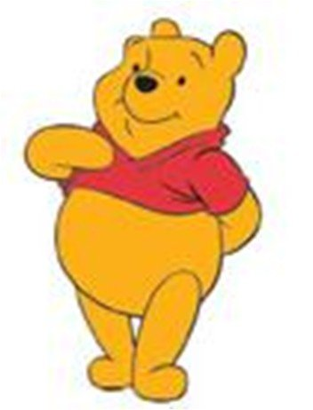 | Mała dziewczynka  w czerwonej czapeczce  i wilk z długimi uszami.  To bajka, którą od dawna znamy. (Czerwony Kapturek)  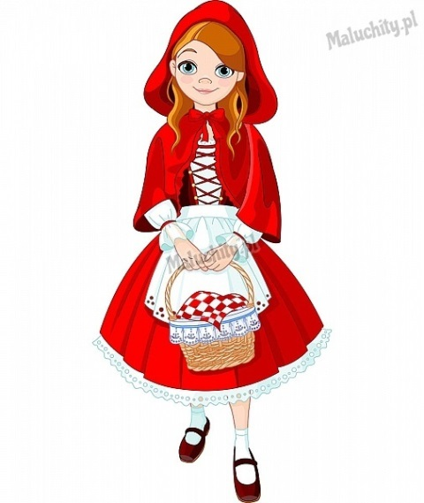

„Mój ulubiony bajkowy bohater” – swobodne wypowiedzi dzieci.
Dzieci wypowiadają się na temat swoich ulubionych bajkowych bohaterów.
Określają, czy to bohater filmu, czy książki. Mówią w jaki sposób
można zaznaczyć w książce miejsce, w którym skończono czytanie.
Wyjaśnienie sposobu wykonania zakładki do książki.
Dzieci otrzymują przygotowane
przez rodzica paski białego brystolu ( 5x15cm ),
z kolorowego papieru wycinają ozdoby (kwiaty, paski, figury geometryczne), które przykleją na zakładce.
Zakładkę ozdabiają z obu stron. na górze zakładki robią dziurkaczem
dziurkę i przewlekają kolorowy sznureczek.

Dla chętnych
„Co było dalej?” – zabawa twórcza.
Rodzic pokazuje dzieciom po jednej ilustracji z wybranej książki. Zadaniem
dzieci jest opowiedzenie „co było dalej”.
Do wykorzystania również książki znajdujące się w domu
Przykładowe obrazki.
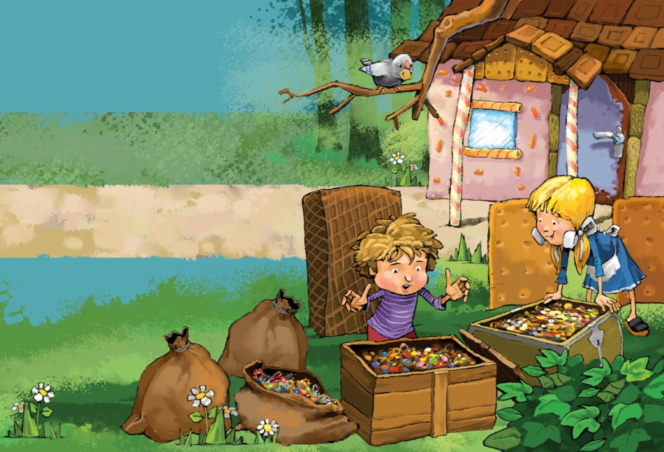
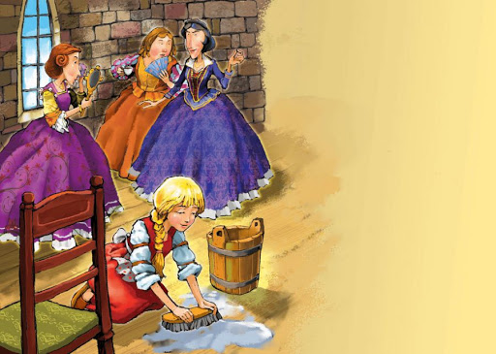
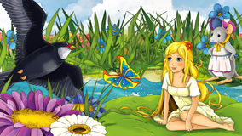
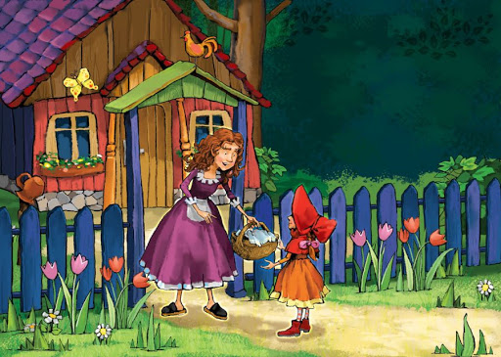

Dla chętnych

„Królewna Śnieżka” – słuchanie baśni czytanej przez rodzica.
„Dobro i zło” – rozmowa na podstawie bajki. Ocena postępowania bohaterów.

Karty pracy do wykonania w domu
„Sześciolatek. Razem się uczymy”- karty pracy (str. 60-61)
„Pięciolatek. Razem się uczymy”-karty pracy (str.49)

Propozycja zabawy ruchowej przy muzyce
„Taniec Zygzak”
https://www.youtube.com/watch?v=9rfdFGvCxkw
Życzymy udanej zabawy :)

